**MANUAL TÉCNICO**

MONTAGEM E INSTALAÇÃO

TERMOMETRIA – CTT008-PT100

CONTROLTECH AUTOMAÇÃO INDUSTRIAL

Revisão 1.001

Rio Verde, Julho de 2022

Sumário

1. Lista de figuras 3

2. Introdução 4

Características técnicas: 4

3. Diagrama PCB I/O CTI008 Rer. 1.6 4

Principais componentes PCB I/O CTI008 Rer. 1.6 6

4. Sensor de rotação CTS100 Rer. 1.0 8

5. Diagrama PCB REDE CTU-ETH Rer. 1.3 10

6. Diagrama de instalação do conjunto placa I/O fonte de alimentação e placa de rede. 12

7. Diagrama de instalação dos sensores na placa I/O 13

# Lista de figuras

Figura 1: Vista superior e inferior PCB I/O Ver. 1.6 4

Figura 2: Diagrama simplificado PCB I/O Ver. 1.6 5

Figura 3: diagrama simplificado PCB I/O Ver. 1.6 6

Figura 4: Detalhe conectores PCB I/O Ver. 1.6 6

Figura 5: Conectores PCB 6

Figura 6: Detalhe componente 4N25 PCB I/O Ver. 1.6 7

Figura 7: Detalhe PCB I/O Ver. 1.6 7

Figura 8: Detalhe PCB I/O Ver. 1.6 e detalhe conector entrada sensor 7

Figura 9: Detalhe PCB I/O Ver. 1.6 8

Figura 10: Sensor de rotação, pontos de fixação do sensor ao suporte 8

Figura 11: Sensor de rotação, haste de apoio com fixador magnético 9

Figura 12: Sensor de rotação, detalhe para rosca no fixador magnético 9

Figura 13: Sensor de rotação, detalhe para eixo do sensor e fixador magnético 9

Figura 14: Sensor de rotação, detalhe da fixação do suporte e a fixação do prensa cabo 10

Figura 15: Sensor de rotação, detalhe para ponto de fixação final 10

Figura 16: Vista superior e inferior PCB REDE Ver. 1.3 11

Figura 17: Vista superior e inferior PCB REDE Ver. 1.3 (versão para testes) 11

Figura 18: Diagrama simplificado PCB REDE Ver. 1.3 11

Figura 19: Diagrama de conexão rede R$485 12

Figura 20: Diagrama de conexão endereçamento das placas I/O 12

Figura 21: Diagrama de conexão endereçamento das placas I/O 12

Figura 22: Diagrama de conexão alimentação das placas 12

Figura 23: diagrama de conexão sensores de rotação 13

Figura 24: Exemplo de conexão sensores de rotação endereço A 13

Figura 25: Diagrama de resposta sinais do sensor de rotação 13

# Introdução

Este é um sistema composto por uma fonte de alimentação dedicada, placa conversora de sinais mistos, placa de comunicação conversora de protocolos de comunicação e sensor de rotação. Funciona monitorando a rotação de motores a fim de detectar rotações excessivas ou baixas. Isso é feito por monitores de rotação no qual geram pulsos proporcionais ao giro do motor.

Devido à sua construção mecânica, possui fácil acoplamento magnético ao eixo. É uma solução prática para problemas com monitoramento de rotação em qualquer equipamento de eixo rotativo. Aplicado em diversos lugares como por exemplo: transportadores de correia, elevadores, roscas transportadoras e transportadores de arraste, entre outros...

## Características técnicas:

- Leituras velocidade de 0-100 rpm;

- Possui protocolo de comunicação aberto RS485 ou Ethernet TCP/IP;

- Grau de Proteção IP65 (a prova de poeira e protegido contra jatos de água);

- Fornece informações sobre a velocidade ou rotação do eixo;

- Principais aplicações: transportadores, elevadores, misturadores, ventiladores, bombas, trituradores e outros;

# Diagrama PCB I/O CTI008 Rer. 1.6

Diagrama de montagem dos componentes da PCB I/O revisão 1.6

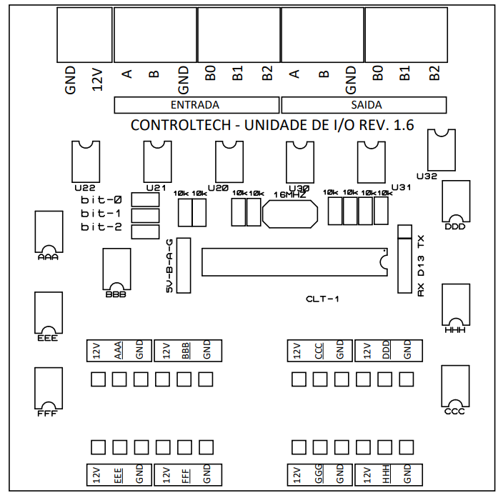 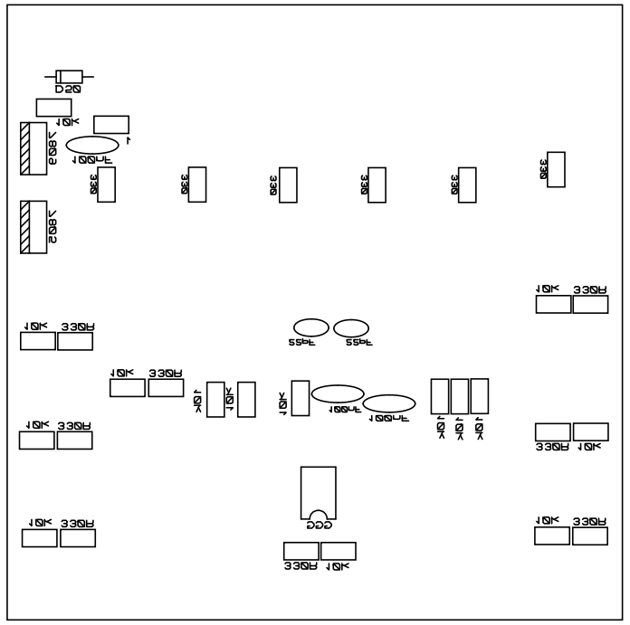

Figura : Vista superior e inferior PCB I/O Ver. 1.6

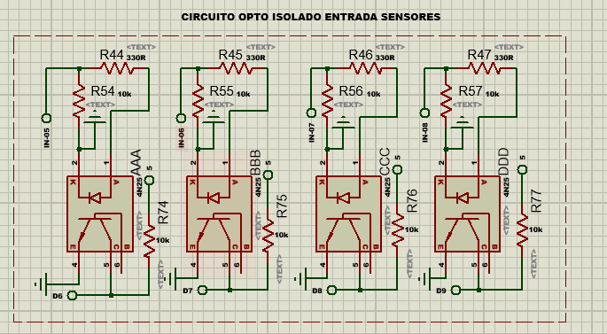 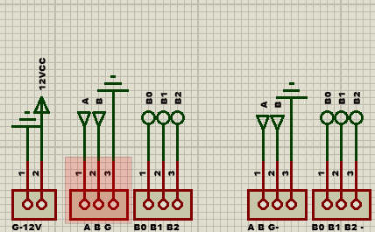

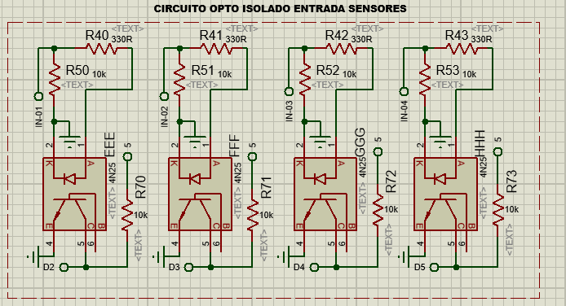 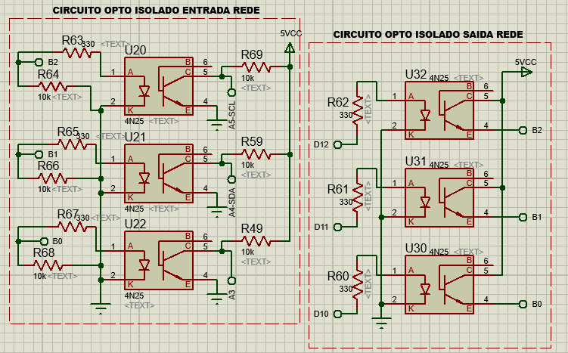

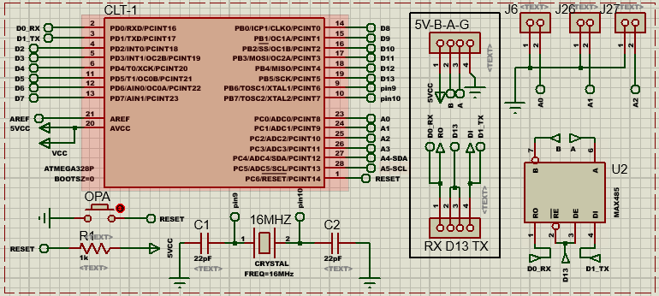

Figura : Diagrama simplificado PCB I/O Ver. 1.6

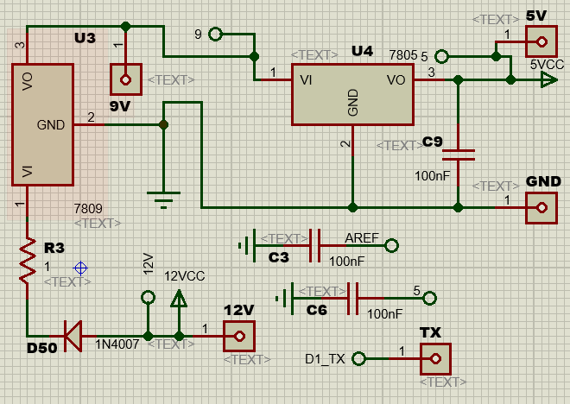 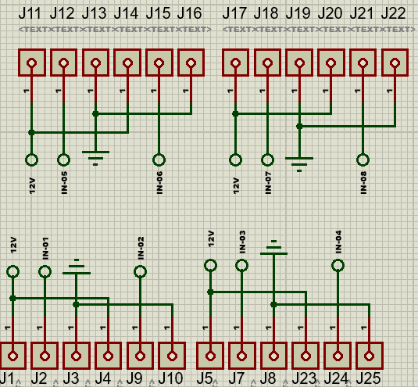

Figura : diagrama simplificado PCB I/O Ver. 1.6

## Principais componentes PCB I/O CTI008 Rer. 1.6

Os conectores identificados na PCB são os bornes modelo 2EDGVC e 2EDGVC com seus respectivos conectores.

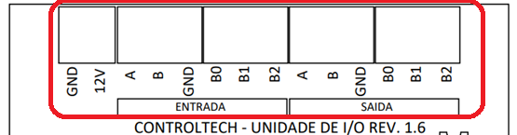

Figura : Detalhe conectores PCB I/O Ver. 1.6

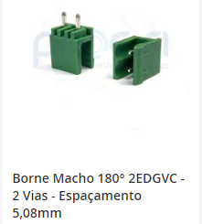 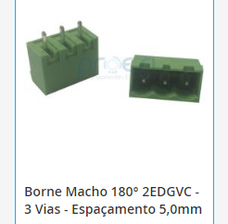

Figura : Conectores PCB

Os componentes identificados na PCB são os acopladores ópticos 4N25 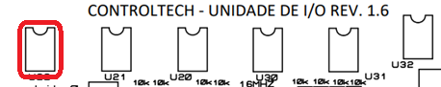 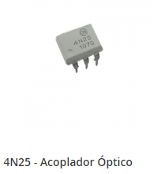

Figura : Detalhe componente 4N25 PCB I/O Ver. 1.6

Os componentes identificados na PCB com a seta verde são a matriz de jumpers, a seta azul é o cristal de 16 MHz, a seta vermelha são os resistores de 10k, a seta cinza são barras de Pinos Fêmea para conectar o modulo de comunicação RS485 e por fim a seta amarela representa o microcontrolador 328p.

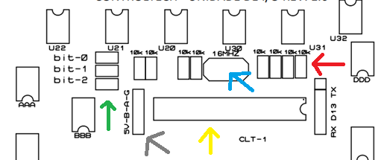

Figura : Detalhe PCB I/O Ver. 1.6

Os componentes identificados na PCB são os terminais de 3.81mm com camada dupla

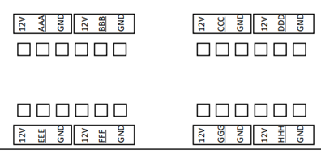 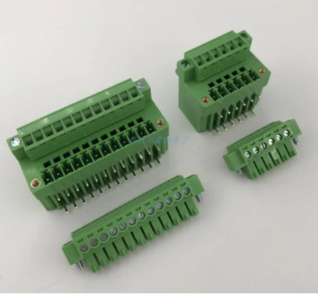

Figura : Detalhe PCB I/O Ver. 1.6 e detalhe conector entrada sensor

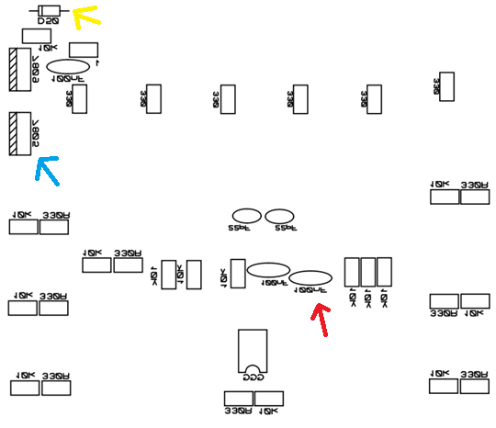

Figura : Detalhe PCB I/O Ver. 1.6

Os componentes identificados na PCB com a seta amarela é o diodo 1N4007 componente polarizado atenção ao montar. Componente identificado com a senta azul são os controladores de tensão. Componentes com a senta vermelha são capacitores.

# Sensor de rotação CTS100 Rer. 1.0

Segue abaixo detalhes de montagem do sensor

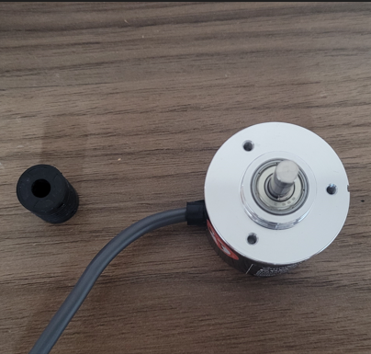

Figura : Sensor de rotação, pontos de fixação do sensor ao suporte

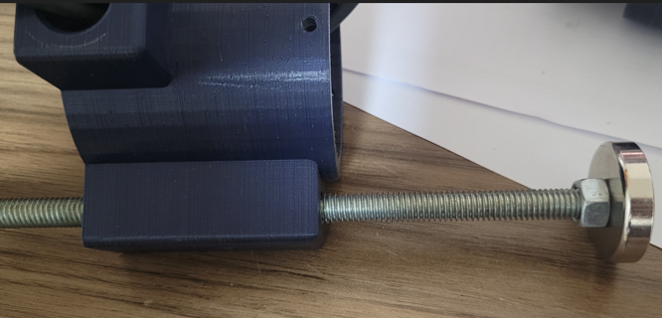

Figura : Sensor de rotação, haste de apoio com fixador magnético

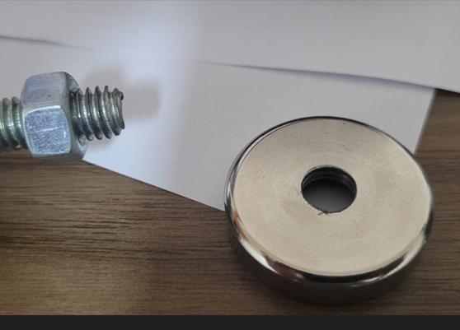

Figura : Sensor de rotação, detalhe para rosca no fixador magnético

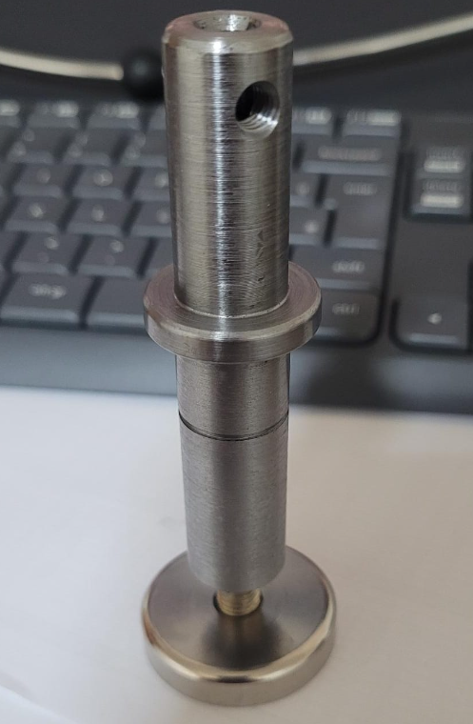 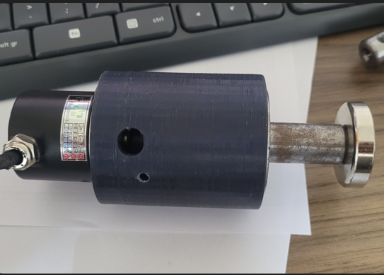

Figura : Sensor de rotação, detalhe para eixo do sensor e fixador magnético

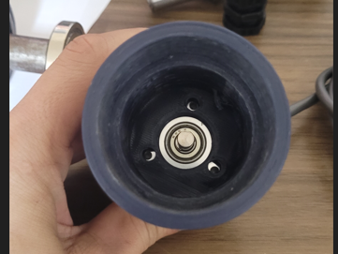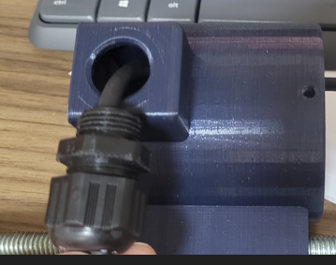

Figura : Sensor de rotação, detalhe da fixação do suporte e a fixação do prensa cabo

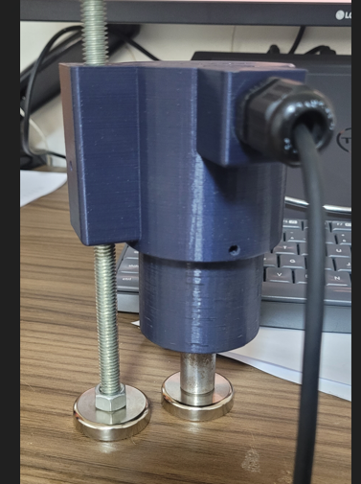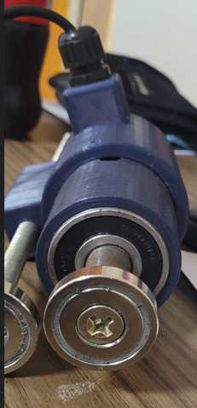

Figura : Sensor de rotação, detalhe para ponto de fixação final

# Diagrama PCB REDE CTU-ETH Rer. 1.3

Diagrama de montagem dos componentes da PCB rede

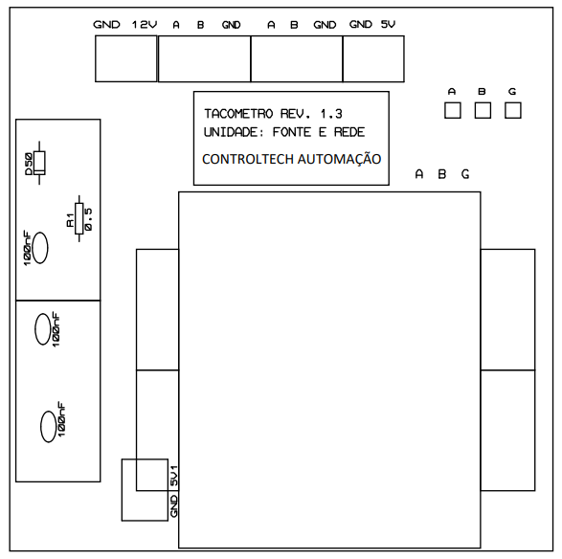 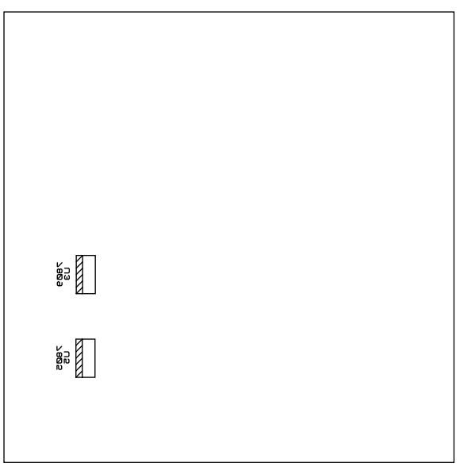

Figura : Vista superior e inferior PCB REDE Ver. 1.3

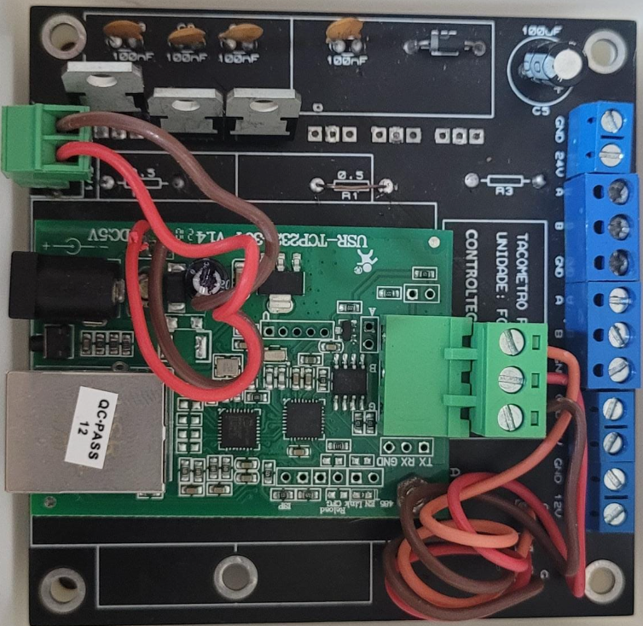 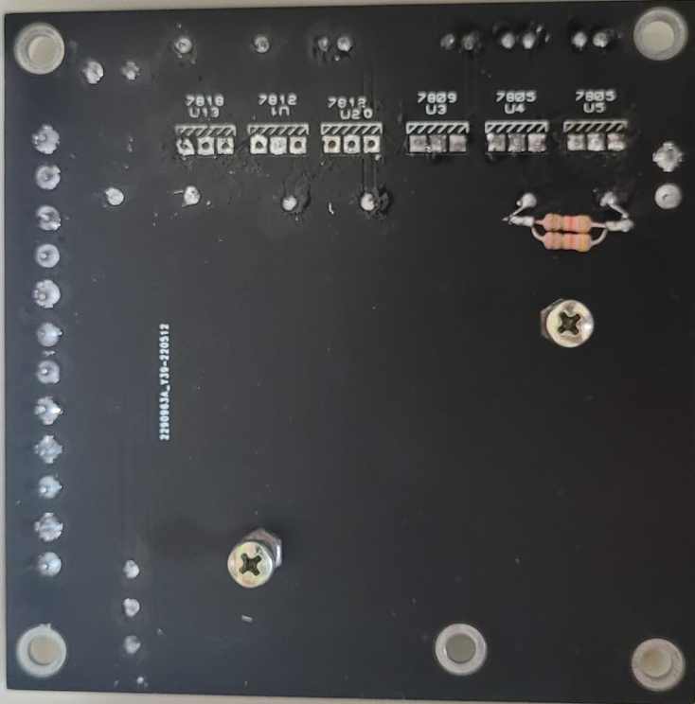

Figura : Vista superior e inferior PCB REDE Ver. 1.3 (versão para testes)

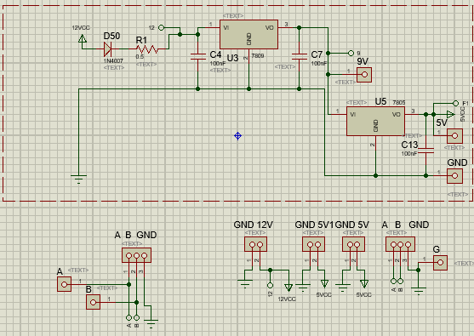

Figura : Diagrama simplificado PCB REDE Ver. 1.3

# Diagrama de instalação do conjunto placa I/O fonte de alimentação e placa de rede.

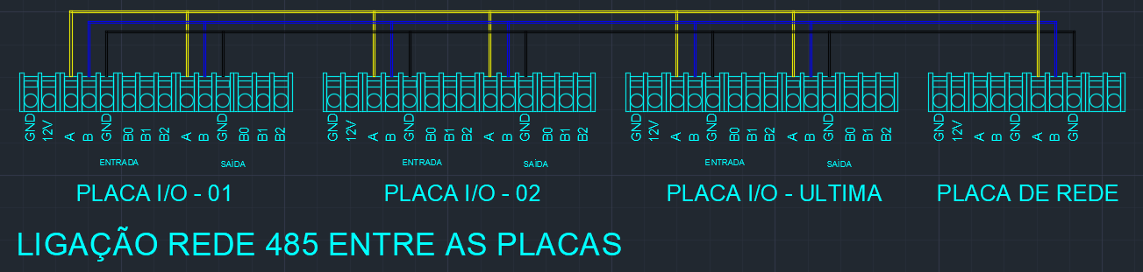

Figura : Diagrama de conexão rede R$485

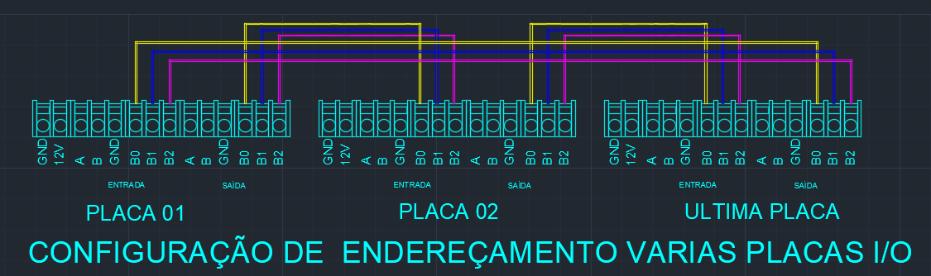

Figura : Diagrama de conexão endereçamento das placas I/O

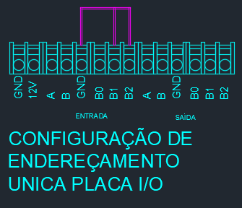

Figura : Diagrama de conexão endereçamento das placas I/O

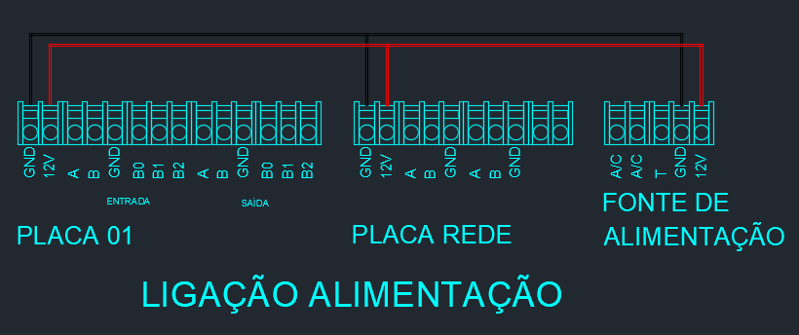

Figura : Diagrama de conexão alimentação das placas

# Diagrama de instalação dos sensores na placa I/O

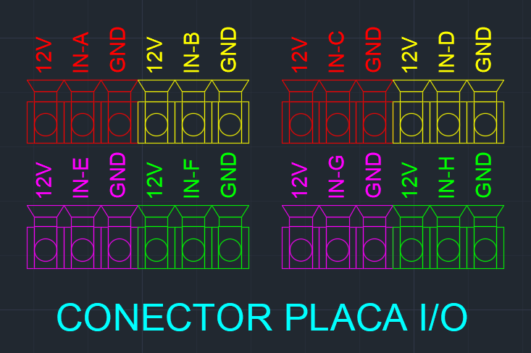

Figura : diagrama de conexão sensores de rotação

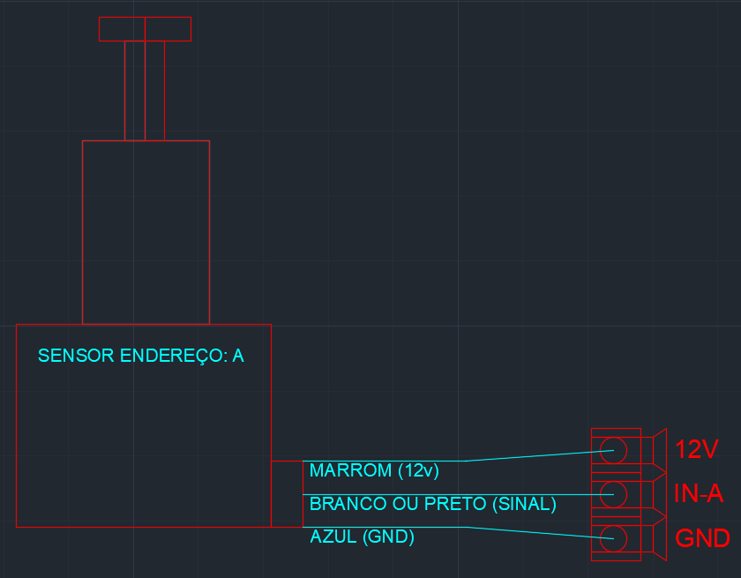

Figura : Exemplo de conexão sensores de rotação endereço A

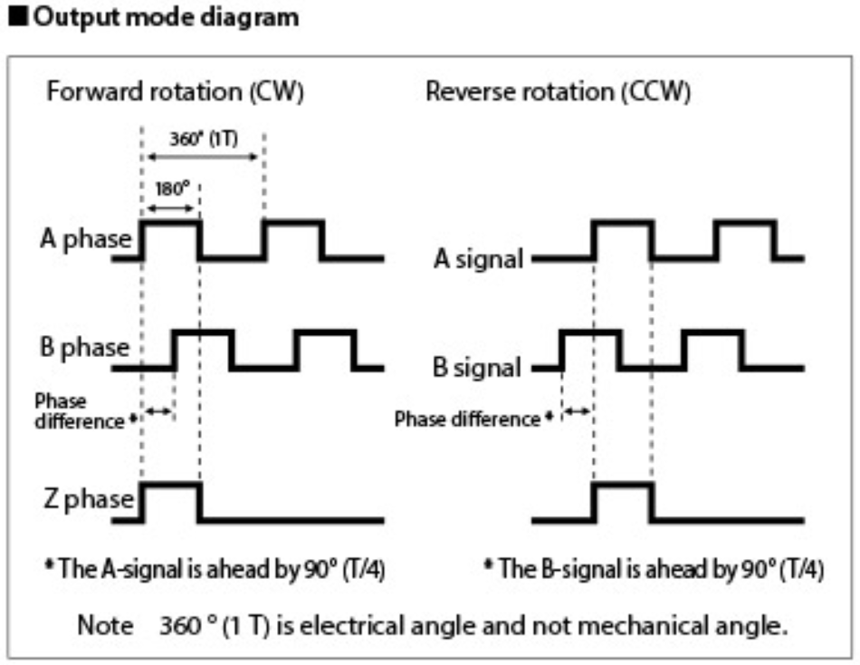

Figura : Diagrama de resposta sinais do sensor de rotação

Existe uma defasagem entre os sinais das fases A e B. Para conectar o sinal da fase “A”, (fio preto). Para conectar o sinal da fase “B”, (fio branco). A fase Z não foi utilizada no projeto.